Вот и пришло долгожданное для детей лето! Одни едут в деревню отдыхать, другие – в летний оздоровительный лагерь, где их ждут увлекательные прогулки по лесу, иным интересным местам, купание в речке или озере, солнечные ванны, спортивные игры, веселье у костра, встреча рассвета и т.п. Ко всему этому и прежде всего, к безопасному отдыху детей взрослые готовятся долго. И одним из важнейших мероприятий было – обследование всей территории лагеря и прилегающих к нему окрестностей на наличие клещей, а при необходимости и обработка всей территории для их уничтожения. Но уничтожить клещей даже в отдельно взятом регионе практически невозможно, т.к. они очень живучи, быстро перемещаются в «безопасное» для них место и активно размножаются. И чтобы обезопасить себя от их нападения и не испортить летний отдых в оздоровительном лагере, дети и их родители, обслуживающий персонал лагеря должны иметь представление о клещах, их повадках, особенностях, и, в случае необходимости, знать что делать и как освободиться от присосавшихся клещей.

КТО ТАКИЕ ИКСОДОВЫЕ КЛЕЩИ И КАКУЮ
ОПАСНОСТЬ ОНИ ПРЕДСТАВЛЯЮТ ДЛЯ ЧЕЛОВЕКА?

Клещи чаще всего встречаются на территории смешанных лесов, в зарослях ольхи, орешника, малинника, а также на вырубках, опушках леса с кустарниковыми зарослями. Могут обитать на сырых лугах с высоким травостоем, особенно вдоль рек и озер. Эти мелкие членистоногие питаются кровью животных, присасываясь к их коже от нескольких минут до нескольких суток. За это время их туловище сильно увеличивается в размерах. Клещи не летают и не прыгают. Поджидают свою жертву, раскачиваясь на веточках кустарников, высоких травинках. Когда животное проходит, задевая ветки и траву, клещи прикрепляются к нему. Прикрепляются и переходят также и на человека, когда он попадает в естественные места их обитания.
Клещи могут передать человеку возбудителей некоторых заболеваний, таких как, например, болезнь Лайма (клещевой боррелиоз) или клещевой энцефалит. Не каждый клещ, а только 5 - 8% из них заражены возбудителем. Тем не менее, следует вовремя предпринять меры по предотвращению заболевания.

ЧТО НЕОБХОДИМО ДЕЛАТЬ ДЛЯ УМЕНЬШЕНИЯ РИСКА
ПРИСАСЫВАНИЯ КЛЕЩА

Отправляя детей на летний отдых в деревню или в оздоровительный лагерь, родители должны позаботиться и об их одежде для прогулок по лесу, походов за ягодой, чтобы уменьшить возможность заползания под нее клещей.
Для правильного экипирования к подобным прогулкам необходимо, чтобы:
- брюки были заправлены в сапоги, гольфы или носки с плотной резинкой;
- рубашка, куртка заправлены в брюки, а манжеты рукавов плотно прилегали к руке;
- желательно, чтобы рубашки и брюки не имели застёжек, или имели застёжки-молнии, под которые не могут заползти клещи;
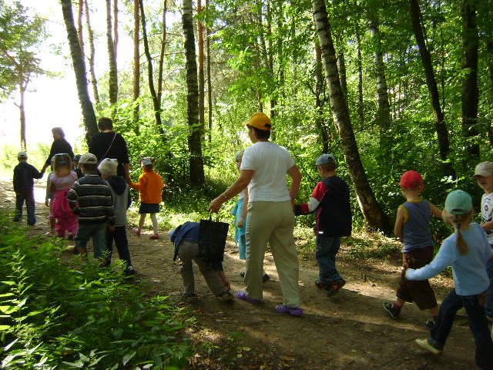
- волосы должны быть заправлены под шапку или косынку, еще лучше голову покрыть капюшоном.
- Планируя коллективный поход в лес, воспитатели оздоровительного лагеря должны заранее изучить маршрут и, по возможности, исследовать территорию предстоящей прогулки.
- Не допускать одиночного хождения в лес и отрыва от общей группы во время похода.
- Во время похода перемещаться по середине лесной дороги, стараясь не задевать нависающие над ней ветки, траву.
- Не рекомендуется без особой надобности забираться в заросли кустарника (малина, ольха, орешник и др.).
- Не заходить в высокую траву.
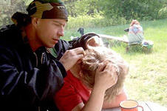
- Следует правильно выбирать место для отдыха, пикника. В лесу, на берегу водоема предпочтительны сухие открытые поляны, хорошо прогреваемые солнцем, с песчаной почвой или участки, лишенные травянистой растительности.
- Проводить регулярные само- и взаимоосмотры одежды и кожных покровов, через каждые 1-2 часа во время прогулки в лесу. Надо помнить, что клещи прикрепляются к одежде и всегда ползут вверх. На однотонной одежде клещи лучше заметны.
- Вернувшись из леса обязательно:
- осмотреть всю одежду и тело на наличие ползающих или присосавшихся клещей;
- расчесать густой расческой волосы;
- осмотреть вещи, принесенные из леса.

КАК ДЕЙСТВОВАТЬ
В СЛУЧАЕ ПРИСАСЫВАНИЯ КЛЕЩЕЙ?

Если во время или после похода в лес или в другое время клещ все-таки присосался к телу, то необходимо немедленно обратиться в медицинский пункт оздоровительного лагеря, но ни в коем случае не действовать самостоятельно.
Клеща следует как можно быстрее удалить. Чем дольше он находится в присосавшемся состоянии, тем больше вероятность заражения человека. Удаление клеща лучше всего произвести в медицинском учреждении – в травматологическом или хирургическом кабинете или в медицинском блоке летнего оздоровительного учреждения.

ПРАВИЛА УДАЛЕНИЯ КЛЕЩА при помощи:
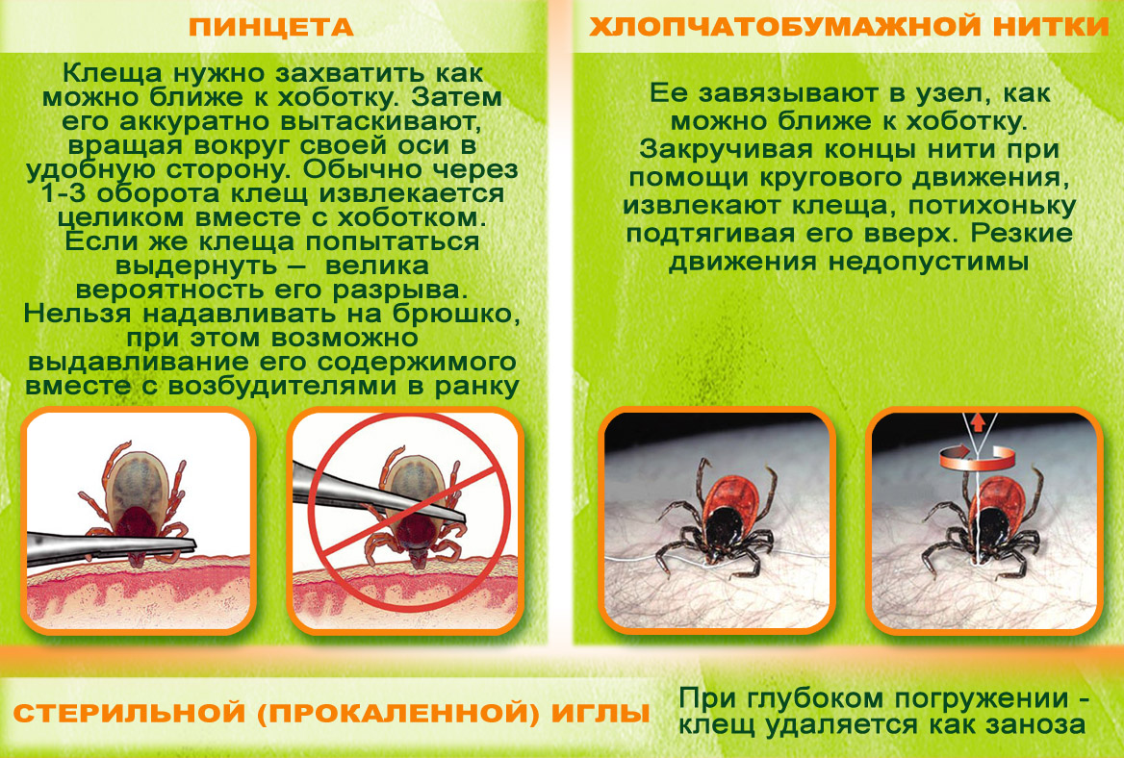

После удаления клеща кожу в месте его присасывания обрабатывают настойкой йода или спиртом.
При удалении клеща нельзя использовать масла, жирные кремы, которые закупоривают его дыхательные отверстия и провоцируют дополнительный выброс возбудителей в кровь человека.
Что делать после удаления клеща?
После удаления врач должен назначить профилактическое лечение, которое необходимо принимать строго по схеме.
При появлении признаков заболевания необходимо немедленно обратиться к врачу и напомнить ему об имевшем место присасывании клеща в течение последнего месяца.

Родители, дети и воспитатели летних оздоровительных лагерей должны помнить, что соблюдение изложенных рекомендаций сделает летний отдых детей безопасным, радостным, полезным и запоминающимся на долгие годы!

